Православие и современность
Информационно-аналитический портал Саратовской епархии
Версия для печати. Адрес исходной страницы: http://www.eparhia-saratov.ru/txts/journal/children/3/4.html

Глоток воды
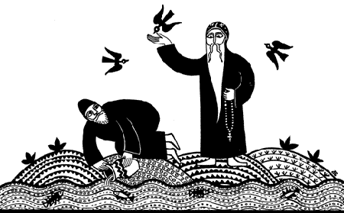
Однажды молодой монах по имени Дула, ученик прославленного аввы Виссариона, шел со своим учителем по берегу моря и задавал ему множество разных вопросов.
Но на самом деле Дуле больше всего хотелось узнать, что думает старец о нем самом и крепости его веры, и на самом ли деле считает лучшим из своих учеников?
Надо сказать, что святой авва Виссарион именно его, Дулу, взял с собой в поход, и по дороге уже явил великое чудо.
Когда путникам пришлось переправляться через реку, авва Виссарион сотворил молитву, и прошел по воде, как посуху.
— И тебе не было мокро, авва?— зачем-то спросил ошарашенный Дула.
— По пяты я чувствовал воду, а все остальное было сухо,— ответил старец и попросил, чтобы Дула никому не рассказывал об этом чуде.
А еще раньше Дула своими глазами видел, как авва Виссарион четырнадцать дней и четырнадцать ночей молился в своей келье, воздев руки к небу, и лицо его при этом сияло как солнце. Святой старец потом сказал, что для него это время было как один миг, и он ни разу не почувствовал ни голода, ни жажды…
— Авва, мне очень хочется пить,— сразу вспомнил о воде Дула.
Старец остановился, сотворил молитву, и вдруг сказал: пей из моря.
Ученик послушно зачерпнул из моря горсть воды, и чуть не закричал от радости: морская вода на вкус была не соленой и горькой, а сладкой, словно из родника.
Дула бросился к морю, чтобы наполнить чудесной водой свой сосуд на тот случай, если по дороге ему снова захочется пить.
— Что ты делаешь?— удивился авва Виссарион,— Или ты сомневаешься, что и здесь Бог, и везде Бог? Вот видишь, брат, пока что глубину твоей веры можно измерить одним глотком воды.
Огорченно махнув рукой, учитель, не оглядываясь, пошел дальше.
А Дула снова отхлебнул из своего сосуда, и тут же выплюнул: теперь вода была вовсе не пригодной для питья.
Спустя много лет авва Дула стал одним из самых строгих монахов в монастыре. Редко нарушал он правило безмолвия, но однажды все-таки рассказал кому-то о чуде на морском берегу, иначе мы бы о нем никогда не узнали.
Ольга Клюкина,
рисунок Андрея Боровского

